Temat: Rozwinięcia dziesiętne ułamków. Przybliżenia. (zapisz temat obejrzyj tłumaczenie w załączonym linku, wykonaj zadania)
https://www.youtube.com/watch?v=S-DVJMHlU4Q

Rozwinięcia dziesiętne ułamków zwykłych

https://www.youtube.com/watch?v=oKmCED6frEw
Przybliżenia.
! Ułamki o mianownikach 10, 100 i 1000 możemy przedstawić w postaci dziesiętnej, pamiętając, że pierwsze miejsce po przecinku to części dziesiąte, drugie miejsce po przecinku to części setne, trzecie miejsce po przecinku to części tysięczne.
Zadanie1. Połącz liczby równe z odpowiednią etykietą
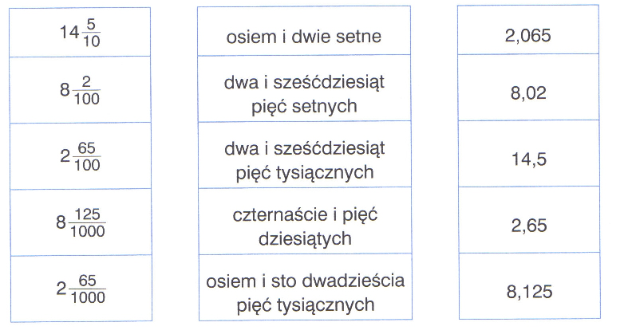
! Ułamki zwykłe zamieniamy na dziesiętne poprzez rozszerzanie, mnożenie licznika i mianownika przez ten samą liczbę, aby otrzymać odpowiednio w mianowniku 10, 100 lub 1000 lub prościej dzieląc licznik ułamka zwykłego przez mianownik.
Kreska ułamkowa oznacza znak dzielenia. Wykonaj działania na kalkulatorze (np. w telefonie lub zapisz w google kalkulator) dzieląc licznik przez mianownik, górną liczbę podziel przez dolną
½= 1 : 2= 0,5
¼= 1 : 4= 0,25
0,5 i 0,25 to są rozwinięcia skończone ułamków zwykłych.
Podziel na kalkulatorze
⅓= 1 : 3 = 0, 33333…..= 0,(3) trójka się powtarza, a więc 3 jest okresem, gdyż powtarza się w nieskończoność, możemy zapisać liczbę 3 w ułamku dziesiętnym w nawiasie,
⅔= 2: 3= 0, 66666…..= 0, (6) szóstka się powtarza, a więc 6 jest okresem, gdyż powtarza się w nieskończoność, możemy zapisać 6 w nawiasie w ułamku dziesiętnym,
0, 33333…. i 0, 66666… to są rozwinięcia nieskończone ułamka zwykłego.
Zadanie1 Znajdź rozwinięcie dziesiętne ułamków za pomocą kalkulatora dzieląc licznik przez mianownik, zaznacz okres liczby w nawiasie () tą liczbę, liczby, które się powtarzają.
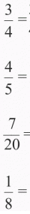 | 3 : 4 =  4 : 5 =  7 : 20 =  1 : 8 = | ⅙= 1 : 6=  ⅚= 5: 6 =  1/9= 1 : 9=  13/99= 13 : 99=

